SciFinder离线结构编辑器使用说明
如果已经成功安装了Java后还是不能正常使用，您也可以下载SciFinder离线结构编辑器，该编辑器具有强大的绘图功能，并允许用户创建离线导入到SciFinder的结构查询。下面是详细的使用说明，请参考：
Using the CAS Structure Editor
- 运行CAS结构编辑器，如果您想立即将结构导入scifinder中并进行检索，可以同时登陆scifinder
- 使用独立编辑器绘制结构，就像你使用SciFinder中基于Java的编辑器一样（注意：独立结构编辑器不支持SMILES,InChl,和CAS号转换功能。独立结构编辑器中也不包括分子式和分子量的状态栏）。
- 如果需要，在Preferences首选项中启动化合价检测功能（独立结构编辑器不支持其他任何验证）
- 当您画完结构后，点击Export，将结构保存成cxf文件
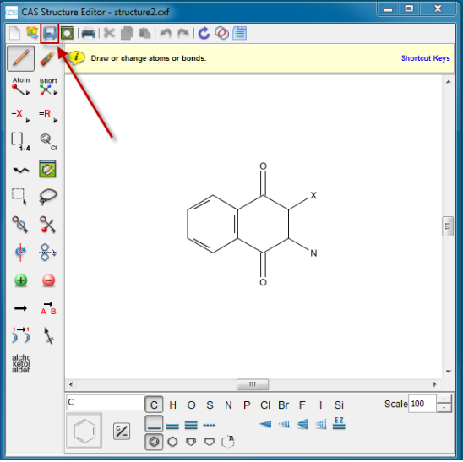
进入SciFinder后，点击Explore Substances -> Chemical Structure，点击Browse预览功能导入您保存过的cxf文件，选择您想要的结构检索类型，点击search；对于反应检索也一样，点击go to Explore Reactions -> Reaction Structure，导入您需要检索的结构进行查询
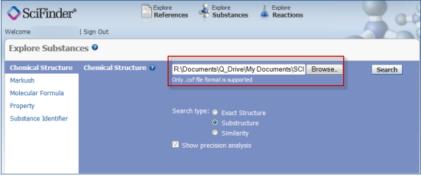
- 检索结果呈现形式与通过scifinder中的在线结构编辑面板检索一样，您可以进一步对结果集进行查看和分析
- 如果您需要对结构进行修改或限定，您需要返回到CAS 结构编辑器中再进行编辑，将修改后的结构保存成cxf后，继续在scifinder中进行后处理

